**PROJET FONDAMENTAUX SCIENTIFIQUES :** **Livrables techniques**

**Groupe 7**

**Membres du groupe :**

* MBoda Ngatchou Olivia Sandra (Chef)
* Ating Atangana Éric Kevin
* Balog Israël Christian
* Ze Mboutou Thomas Junior

1. **Présentation du travail**

Suite à des évènements outrageux, nous avons été employés par la startup HEXAR CARE dans l’optique d’apporter notre contribution dans la réalisation de leur projet.

1. **Module cardio**

Ici, il nous a été demande de construire un cardiofréquencemètre se basant sur la photo pléthysmographie, une méthode qui consiste à détecter les battements du cœur en mesurant le volume de sang dans les tissus au moyen d'une source de lumière et d'un détecteur. Pour réaliser cela, nous disposons d’un certains nombres de matériaux parmi lesquels : Résistances, condensateurs, phototransistors, Carte Arduino, Amplificateur opérationnel et d’une LED Infrarouge.

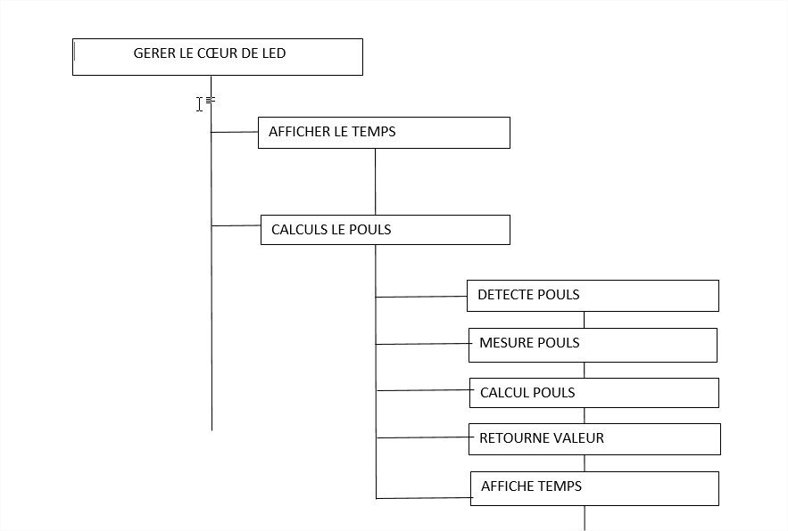

* Schéma du montage

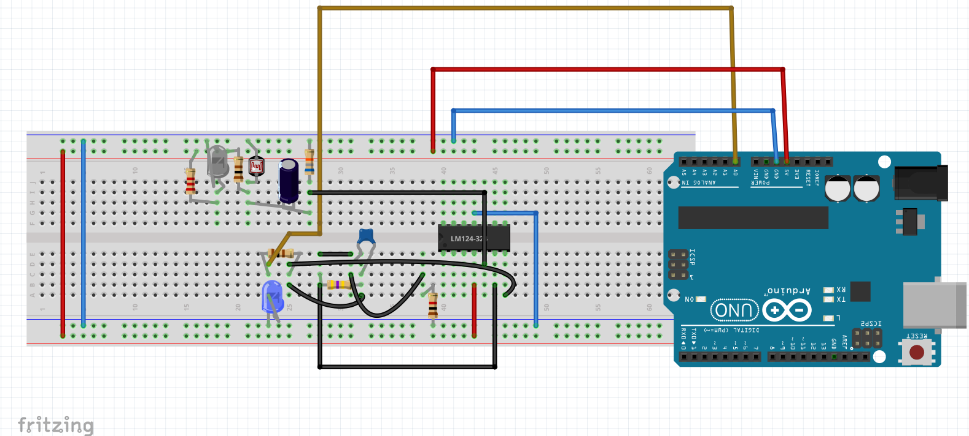

Lorsque nous positionnons notre doigt à proximité du phototransistor, un code incrémenté dans la carte Arduino permet le calcul du pouls et le nombre de millisecondes depuis le démarrage du programme Arduino (voir support).

1. **Module cœur de LED**

L’objectif est de réaliser un affichage original du pouls à travers un cœur de LEDS rouges. Nous souhaitons qu’un ensemble de LEDs (formant un cœur) soit allumé à chaque battement de cœur détecté. Il nous a aussi été demandé d’allumer les LED de différentes manières :

* 1 LED sur 2 allumée
* 1 LED sur 3 allumée
* 1 seule LED allumée au choix
* Allumer le cœur en mode « chenille »

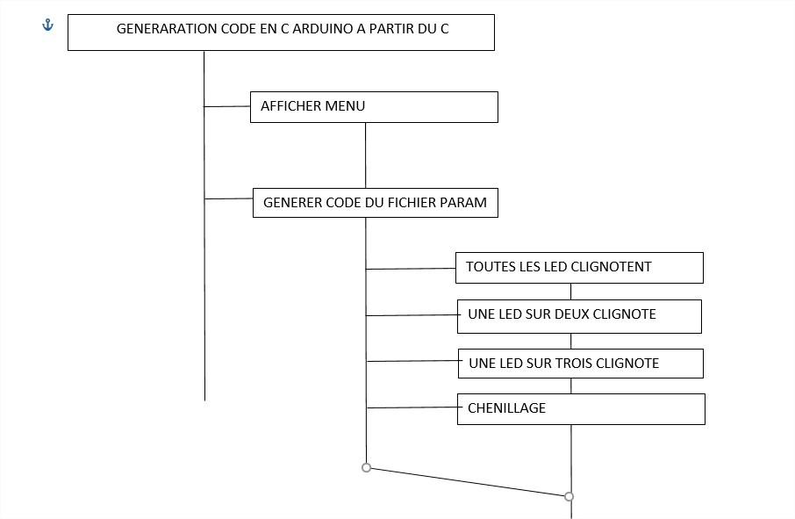

Pour les différents codes de programmations (Voir support)

Ainsi voici la vue schématique de montage de cœur de LED

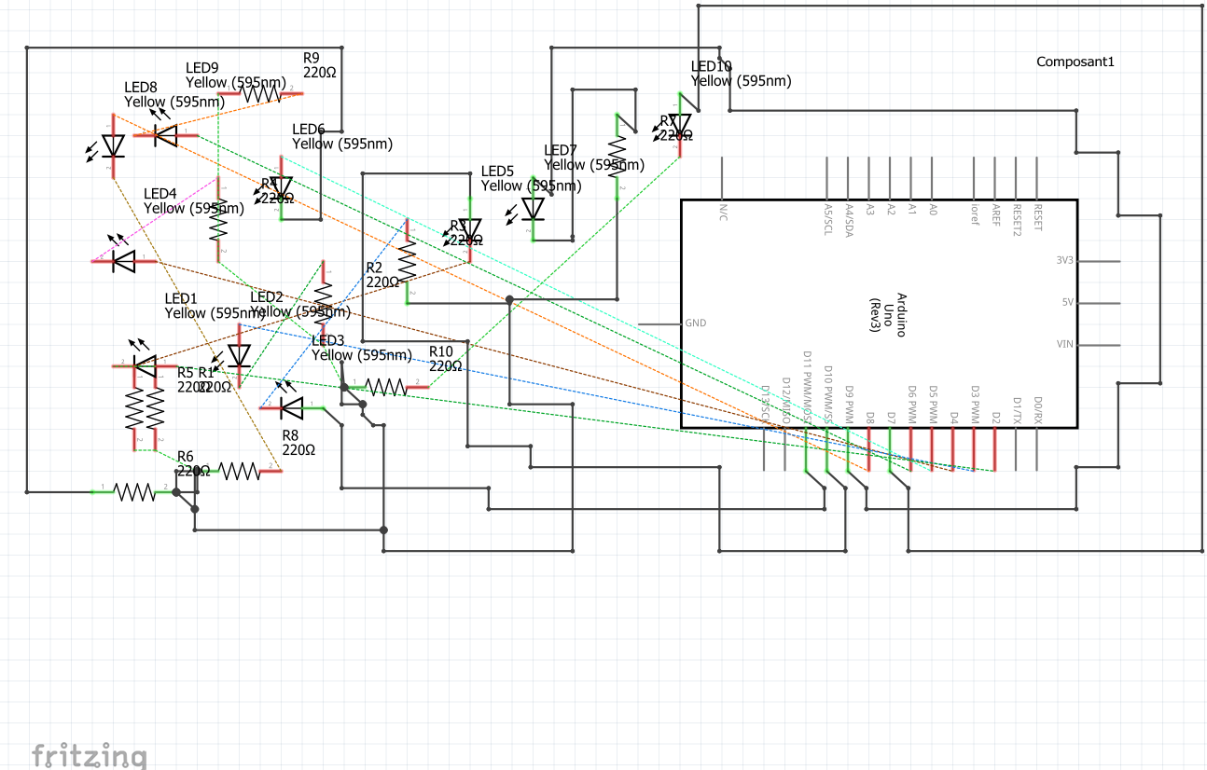

Ensuite, nous vous présentons la vue sur une plaque à essai de ce montage réalisée à l’aide du logiciel FRITZING.

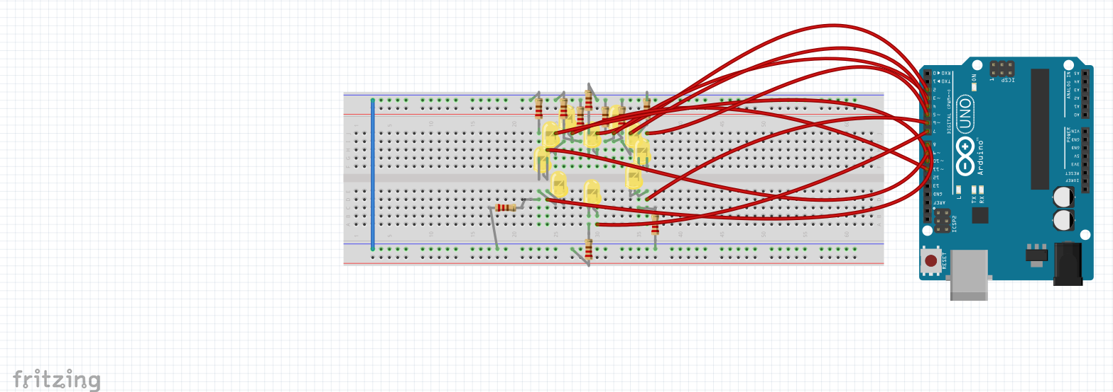

1. **Module Processing et acquisition des données**

Il nous a été demandé de récupérer toutes les valeurs des pouls lues sur la sortie série de l’Arduino et les enregistrer dans un fichier csv.

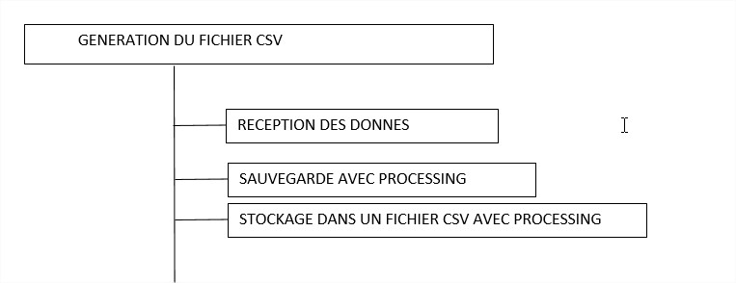

1. **Module lecture et traitement de données**

L’objectif de ce module est de charger en mémoire les informations du fichier csv générées par le module précédent et de traiter les données pour afficher certaines informations à partir de données brutes.